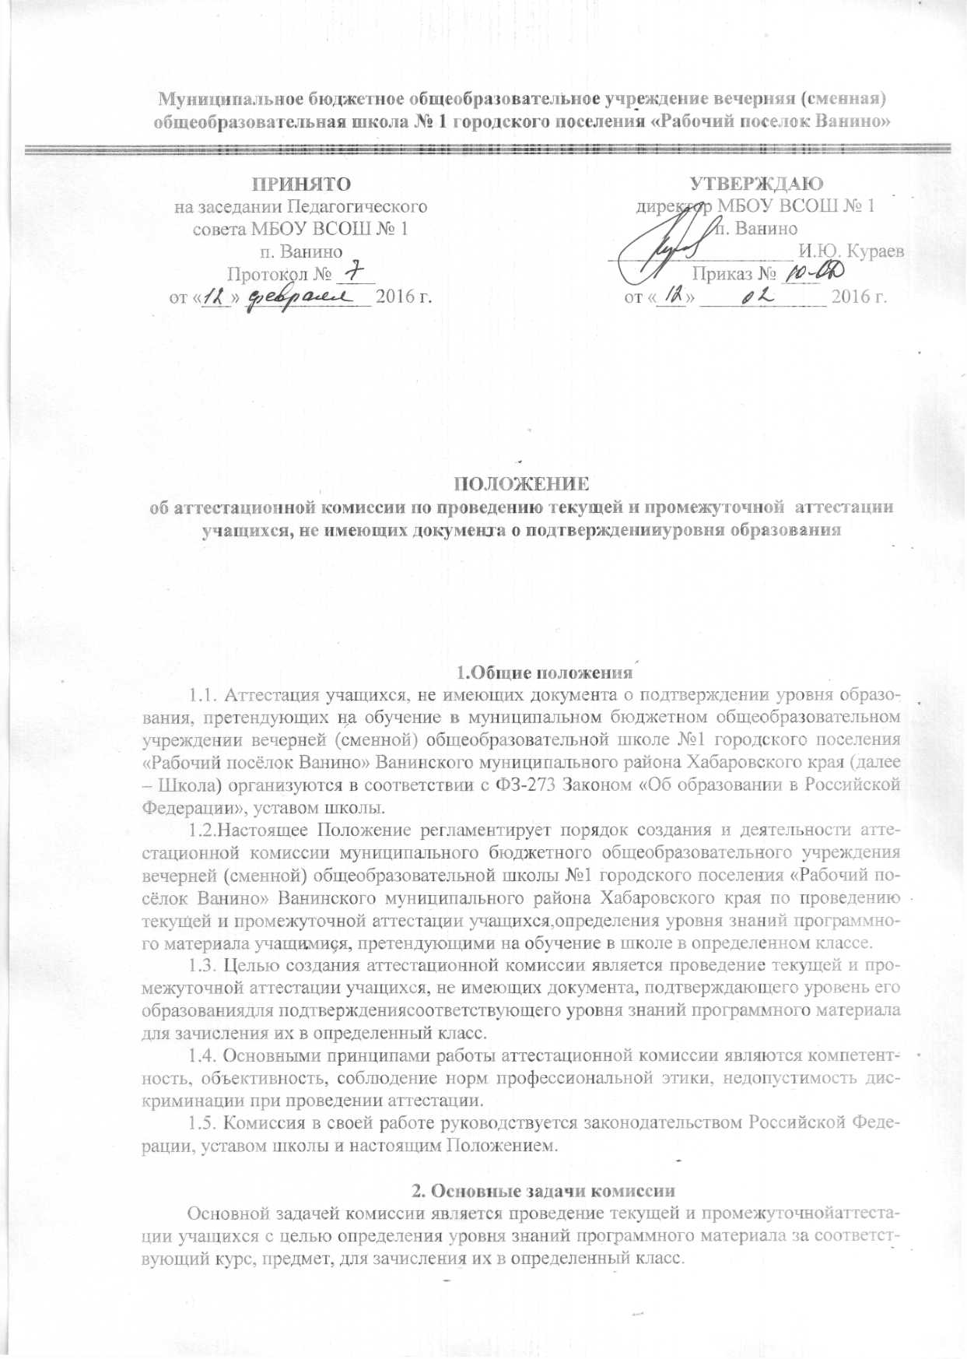
Муниципальное бюджетное общеобразовательное учреждение вечерняя (сменная)
общеобразовательная школа № 1 городского поселения «Рабочий поселок Ванино»

УТВЕРЖДАЮ
директор МБОУ ВСОШ № 1
п. Ванино
___________________ И.Ю. Кураев
Приказ № ____
от «___» _____________ 2016 г.
ПРИНЯТО
на заседании Педагогического совета МБОУ ВСОШ № 1
п. Ванино
Протокол № ____
от «___» _____________ 2016 г.

ПОЛОЖЕНИЕ
об аттестационной комиссии по проведению текущей и промежуточной аттестации учащихся, не имеющих документа о подтвержденииуровня образования

1.Общие положения
1.1. Аттестация учащихся, не имеющих документа о подтверждении уровня образования, претендующих на обучение в муниципальном бюджетном общеобразовательном учреждении вечерней (сменной) общеобразовательной школе №1 городского поселения «Рабочий посёлок Ванино» Ванинского муниципального района Хабаровского края (далее – Школа) организуются в соответствии с ФЗ-273 Законом «Об образовании в Российской Федерации», уставом школы.
1.2.Настоящее Положение регламентирует порядок создания и деятельности аттестационной комиссии муниципального бюджетного общеобразовательного учреждения вечерней (сменной) общеобразовательной школы №1 городского поселения «Рабочий посёлок Ванино» Ванинского муниципального района Хабаровского края по проведению текущей и промежуточной аттестации учащихся,определения уровня знаний программного материала учащимися, претендующими на обучение в школе в определенном классе.
1.3. Целью создания аттестационной комиссии является проведение текущей и промежуточной аттестации учащихся, не имеющих документа, подтверждающего уровень его образованиядля подтверждениясоответствующего уровня знаний программного материала для зачисления их в определенный класс.
1.4. Основными принципами работы аттестационной комиссии являются компетентность, объективность, соблюдение норм профессиональной этики, недопустимость дискриминации при проведении аттестации.
1.5. Комиссия в своей работе руководствуется законодательством Российской Федерации, уставом школы и настоящим Положением.

2. Основные задачи комиссии
Основной задачей комиссии является проведение текущей и промежуточнойаттестации учащихся с целью определения уровня знаний программного материала за соответствующий курс, предмет, для зачисления их в определенный класс.

3. Состав комиссии
3.1. Аттестационная комиссиясоздается из числа педагогов школы. В составкомиссиивходятпредседатель комиссии, учителя, преподающие образовательные предметы в данном классе.
3.2. Председателем аттестационной комиссии является директор школы.
3.3.Персональный состав комиссии утверждается приказом директора школы сроком на учебный год.

4. Регламент работы комиссии
4.1. Аттестационная комиссия проводит контроль знаний программного материала, определяет уровень знаний текущего программного материала пографику, согласованному с директором (председателем комиссии).
4.2. Сроки и продолжительность проведения текущей и промежуточной аттестации для каждого учащегося устанавливаютсяаттестационной комиссией индивидуально в соответствии с решением педагогического совета.

5. Реализация решений комиссии
5.1.Результаты текущей и промежуточной аттестации вносятся членами аттестационной комиссии в ведомость аттестации, подписываются каждым членом аттестационной комиссии напротив своего предмета и заверяются председателем аттестационной комиссии.
5.2.Ответственность за ведение ведомости и своевременность занесения оценок в неё несёт председатель аттестационной комиссии.
5.3. По результатам текущей и промежуточной аттестации учащихся с целью определения уровня знаний программного материала за соответствующий курс, предмет аттестационная комиссия рекомендует зачислить его в соответствующий класс.
5.4.Решение о зачислении учащегося в соответствующий класс принимает педагогический совет.
5.5.Директор школы утверждает решение педсовета и издает приказ о зачислении учащегося в соответствующий класс.

6. Заключительные положения
6.1. Внесение изменений и дополнений в Положение утверждается приказом директора школы.

